# Xidan 2024-2025

## **TD 2 – Diodes**

### Caractéristique de la diode 1N4004

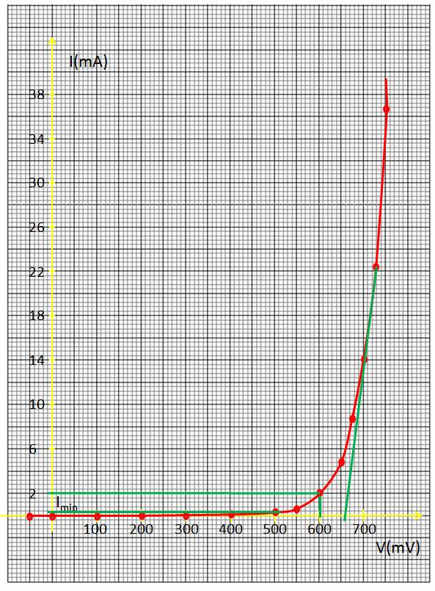

Question 1 : Sous Lushprojects, tracer la caractéristique de cette Diode (Retrouver ainsi le graphe ci-dessus). Déterminez les paramètres Vseuil et rd.

Question 2 : On considère le circuit de la figure ci-dessous :

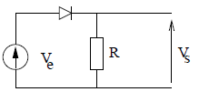

Dans un premier temps, on suppose que la tension d’alimentation est continue (Ve=4,2V, puis 10V). Trouver graphiquement le courant I et la tension aux bornes de la résistance pour R=200 puis R=1k.

Calculer analytiquement ces valeurs en prenant Vseuil et rd déterminés précédemment.

Idem en prenant Vseuil=0,6V et rd =0.

Dans un second temps on suppose que Ve est une tension sinusoïdale, d’amplitude maximale de E=1,8V (en supposant Vseuil=0,6V et rd =0), tracer Vs en fonction du temps.

Calculer l’angle d’ouverture.

Faire ce schéma sous Lushprojects et visualiser Ve et Vs.

Question 3 : Reprendre sous Lushprojects, les différents montages à base de diode.

* Redresseur simple alternance (cf. question 2)
* Diode sans seuil
* Redresseur double alternance + Filtrage
* Modulation d’amplitude à diodes (2 puis 4 diodes)
* Détecteur d’enveloppe – Démodulation d’amplitude (Exemple avec Paire différentielle)
* Calage écrêtement
* LED et Zener
* Trigger avec Diode (cf. Cours page 44)

Angle d’ouverture : 